**Game freak** | Louis Van Elsuve, Archibald Praingy, Axel Mairesse

**Ressources impliquées:**

Dans un premier temps nous aurons besoin d’un pc, mac et enfin un appareil android 10 ou plus pour pouvoir tester la portabilité.

Connexion internet + une connexion via adresse mail, compte google, facebook ou Nintendo à l'application.

**KPI**

nombre de bugs critiques détectés

nombre d’erreur par test avant réussite

temps passé réel de test par fonctionnalités sur le projet

**Budget**

Matériel : PC, Mac, android 10 achat ou location si appareil non disponible.

Logiciels et Outils : Achat des environnements de test si on ne les a pas déjà.

Ressources Humaines : budget alloué à l’équipe de test.

**Cas de tests**

Sheet en annexe

**Evaluation des risques**

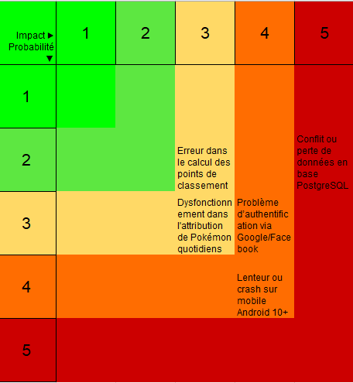

**Critères d’entrée et de sortie**

**Critère d’entrée**

* Le déploiement de l’application est terminé dans l’environnement de test.
* Tous les scénarios de test planifiés sont documentés, validés et priorisés.
* Les outils de test sont configurés et opérationnels.

**●Les tests planifiés ont été exécutés**

**Critère de sortie**

* Les tests planifiés ont été exécutés.
* Les fonctionnalités clés sont testées et validées.
* Résistance aux charges simulées.

**Planification**

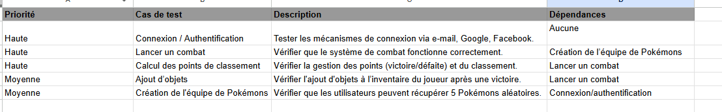

**Facteurs d’effort de test**

L'effort de test pour notre projet Pokémon sera influencé par plusieurs facteurs. La **complexité du produit**, notamment les interactions entre les comptes utilisateurs, les combats et la gestion des Pokémons, exigera des tests approfondis pour garantir leur bon fonctionnement. La **pression des délais** pourrait limiter le temps consacré à certains tests, nécessitant une priorisation des fonctionnalités essentielles. Enfin, le **niveau de détail de la documentation des tests** et la **compétence de l’équipe de testeurs** affecteront directement l’efficacité et la couverture des tests réalisés.

**Annexe**

